Nicolas Ruiz

TP4

1)
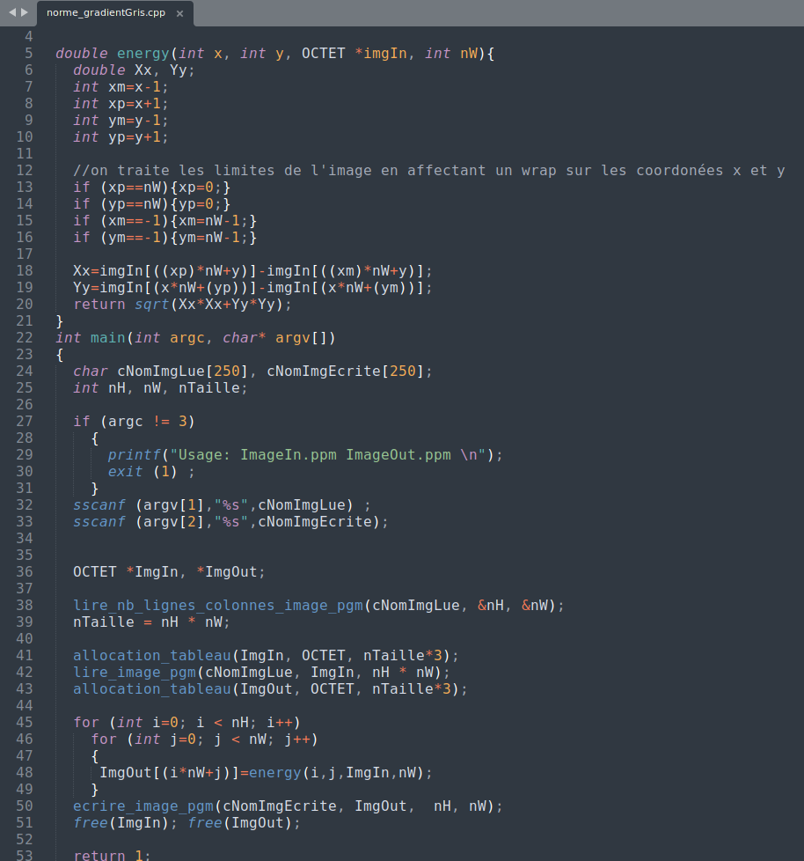

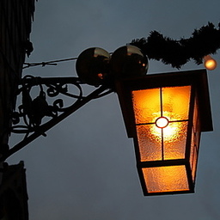
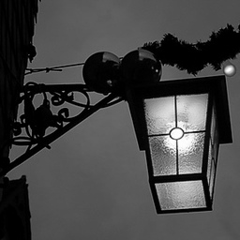
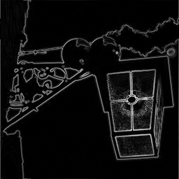

lanterne.ppm lanterne.pgm lanterneGrad.ppm

terminal :

gcc -c norme_gradient.cpp
gcc norme_gradient.o -o norme_gradient -lm // pour utiliser sqrt
./norme_gradientGris lanterne.pgm lanterneGrad.pgm
./profil lanterne.pgm 1 128 > profilpgm.dat // 1 pour ligne 128 pour indice (milieu image 256x256)
./profil lanterneGrad.pgm 1 128 > profilgrad.dat
gnuplot
plot “profilpgm.dat” with lines
plot “profilgrad.dat” with lines

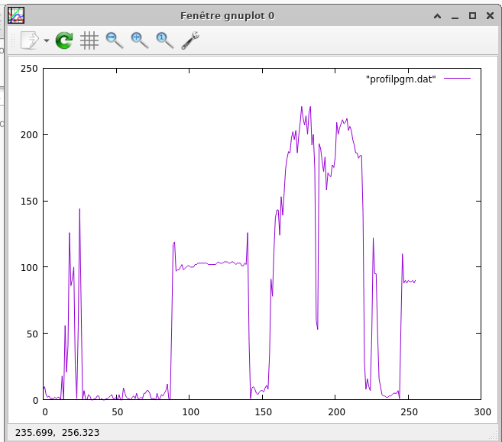
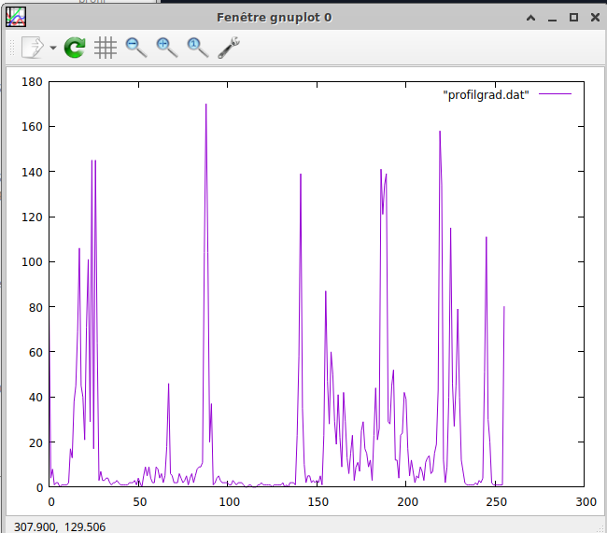

profilpgm.dat profilgrad.dat

2)
Le seuil le plus pertinent semble être autout de 45.

terminal :

./testgrey lanterneGrad.pgm lanterneGrad25.pgm 25
./testgrey lanterneGrad.pgm lanterneGrad45.pgm 45
./testgrey lanterneGrad.pgm lanterneGrad75.pgm 75
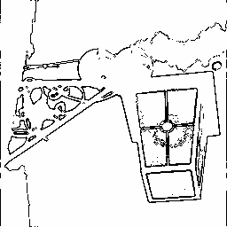
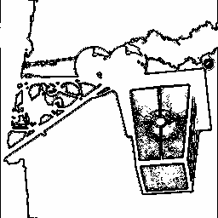
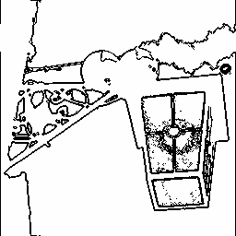

lanterneGrad25.pgm lanterneGrad45.pgm lanterneGrad75.pgm

On applique ensuite la dilatation pour pouvoir faire la difference entre lanterneGrad75.pgm et lanterneGrad45dilate.pgm, puis on applique la même démarche pour les seuils 25 et 75.

terminal:

./dilatation lanterneGrad45.pgm lanterneGrad45dilate.pgm
./difference lanterneGrad45.pgm lanterneGrad45dilate.pgm lanterneGrad45contour.pgm
...

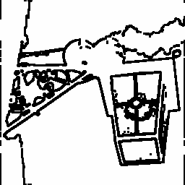
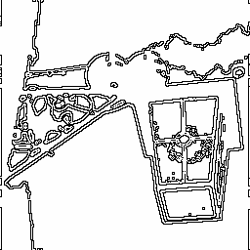

lanterneGradSeuildilate75.pgm lanterneGradSeuil75contour.pgm


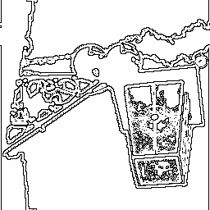

lanterneGrad25dilate.pgm lanterneGrad25contour.pgm

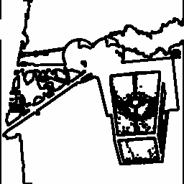
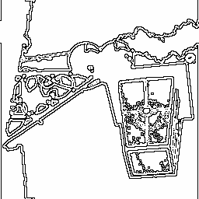

lanterneGrad45dilate.pgm lanterneGrad45contour.pgm

3)
Après avoir inversé les valeurs pour obtenir un fond blanc et un objet noir (important pour la dilatation).
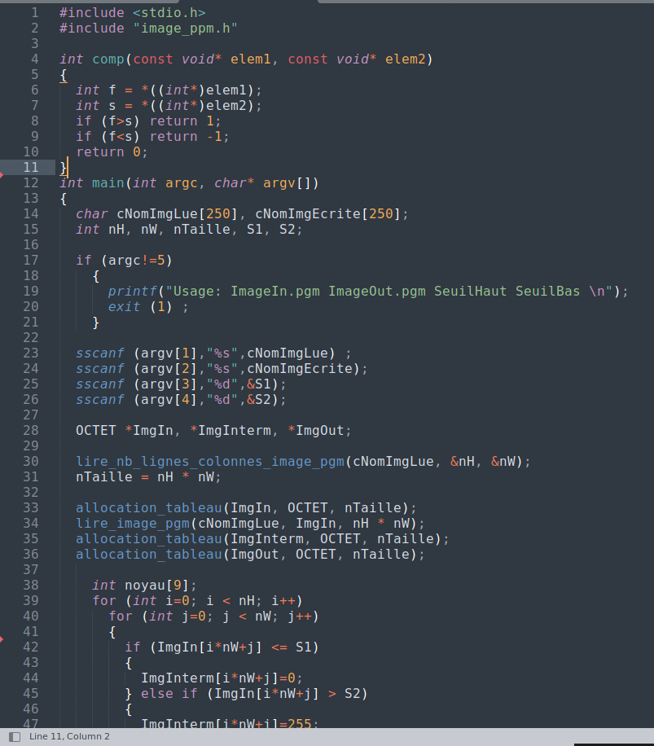
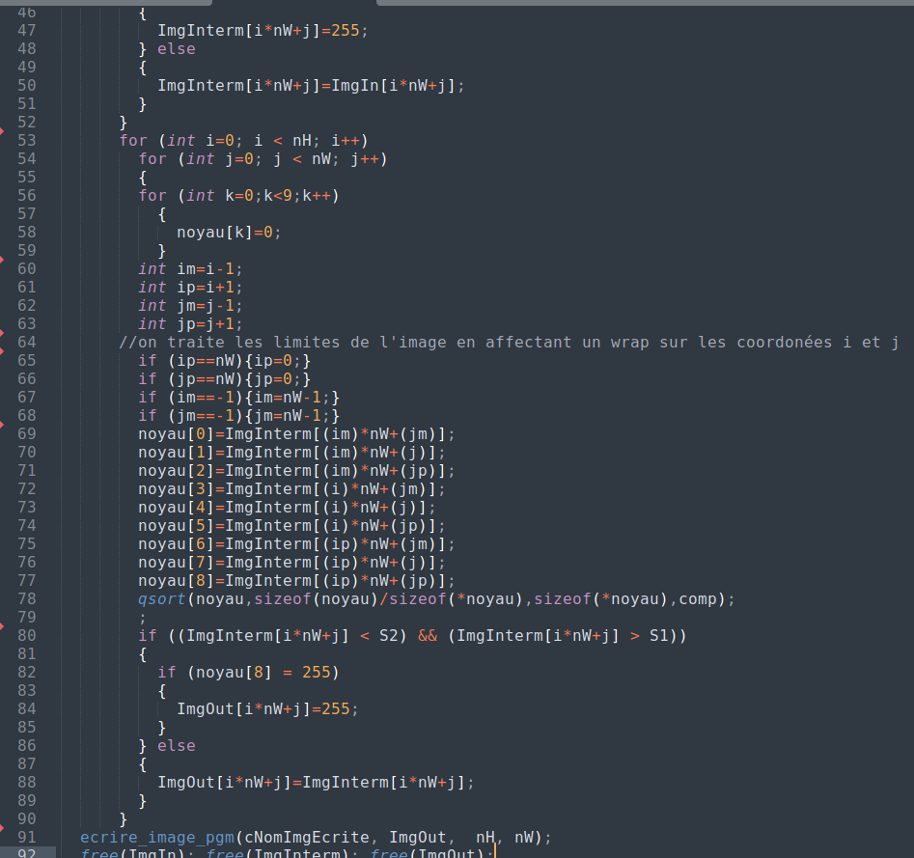

Terminal :

./seuillageHBinverse lanterneGrad.pgm lanterneGrad25_75.pgm 25 75
./seuillageHBinverse lanterneGrad.pgm lanterneGrad25_45.pgm 25 45
./seuillageHBinverse lanterneGrad.pgm lanterneGrad35_50.pgm 35 50
./dilatation lanterneGrad25_75.pgm lanterneGrad25_75dilate.pgm
./dilatation lanterneGrad25_75.pgm lanterneGrad25_45dilate.pgm
./dilatation lanterneGrad35_50.pgm lanterneGrad35_50dilate.pgm
./difference lanterneGrad25_75.pgm lanterneGrad25_75dilate.pgm lanterneGrad25_75contour.pgm
./difference lanterneGrad25_45.pgm lanterneGrad25_45dilate.pgm lanterneGrad25_45contour.pgm
./difference lanterneGrad35_50.pgm lanterneGrad35_50dilate.pgm lanterneGrad35_50contour.pgm

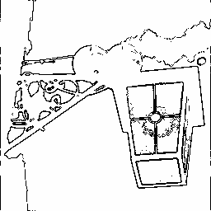
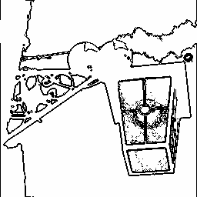
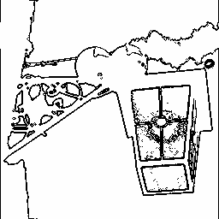

lanterneGrad25_75.pgm lanterneGrad25_45.pgm lanterneGrad35_50.pgm

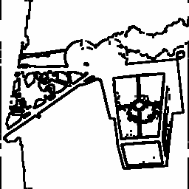
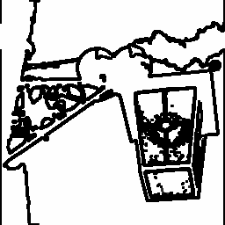

lanterneGrad25_75dilate.pgm lanterneGrad25_45dilate.pgm lanterneGrad35_50dilate.pgm

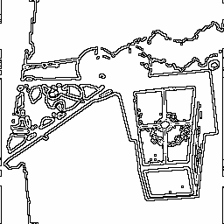
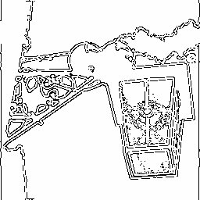
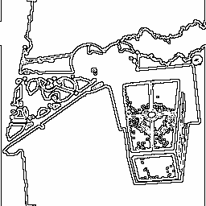

lanterneGrad25_75contour.pgm lanterneGrad25_45contour.pgm lanterneGrad35_50contour.pgm

comparaison entre contour du 2) et du 3) :

lanterneGrad45contour.pgm lanterneGrad35_50contour.pgm

4)

Version gris et couleur

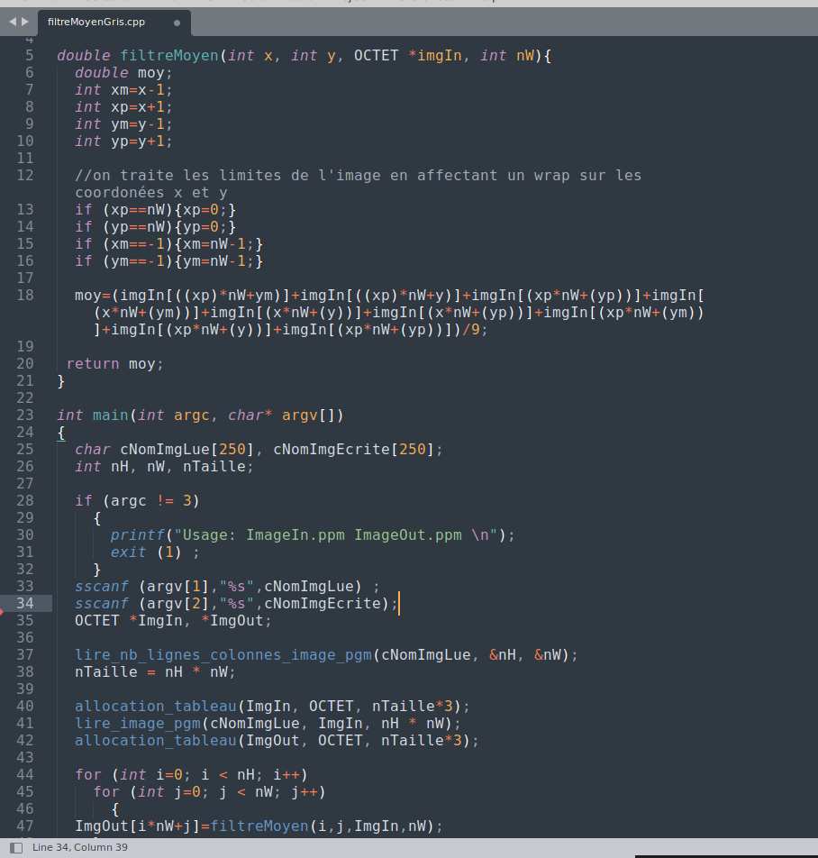
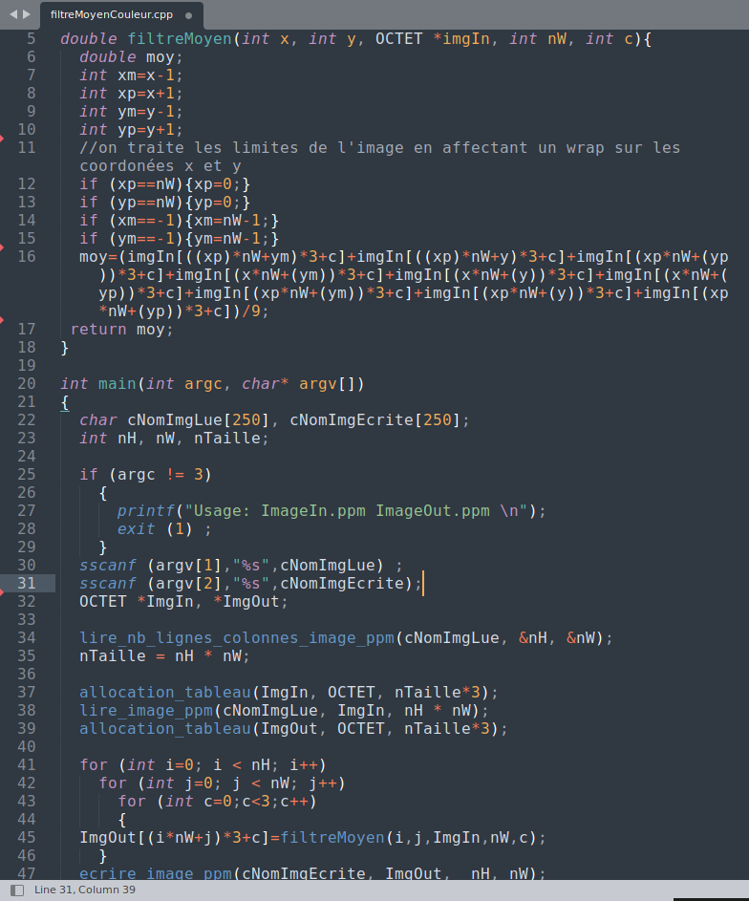

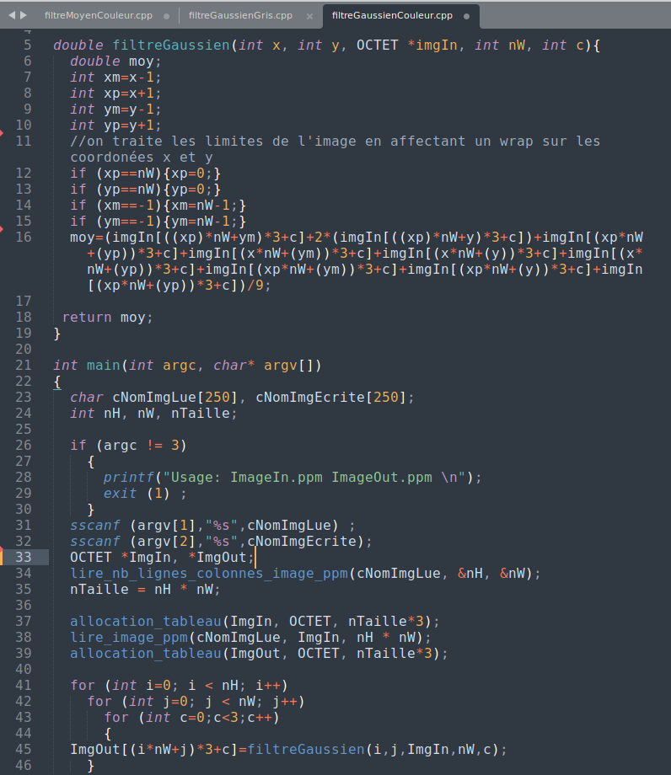
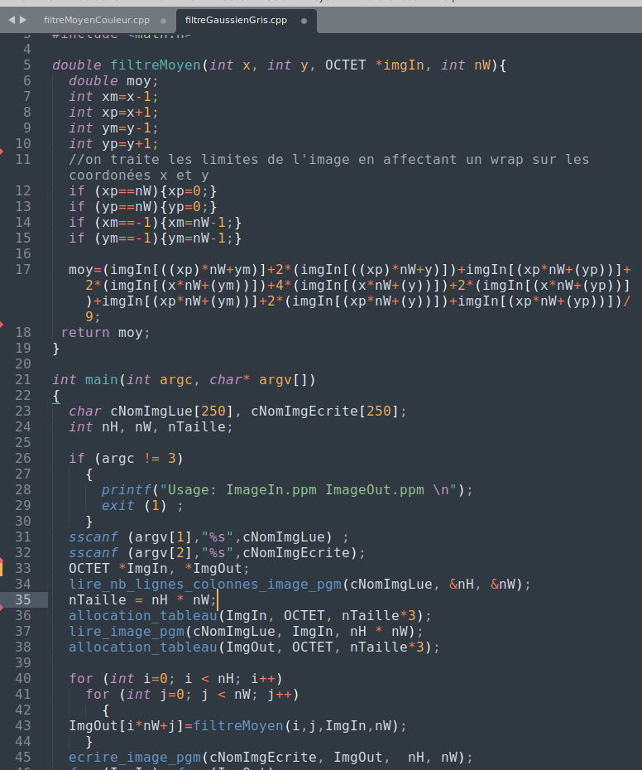

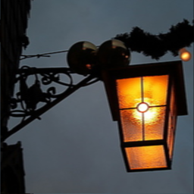

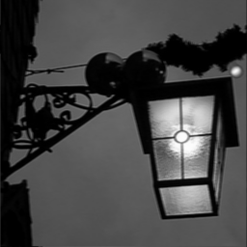
originale moyen gaussien
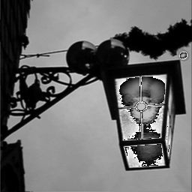

originale moyen gaussien

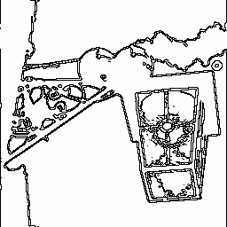
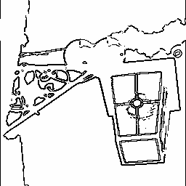
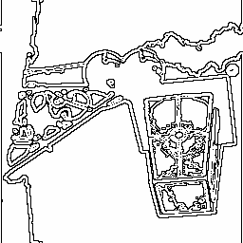
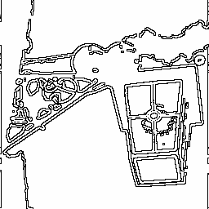

gaussien seuil45 moyen seuil45 gaussien seuilH 35 50 moyen seuilH 35 50

